Кассовый журнал
Формирование кассового журнала
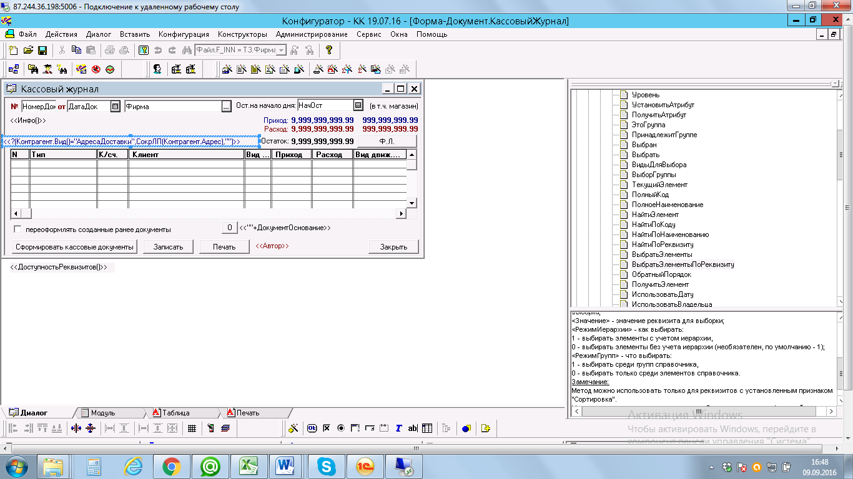
Для формирования кассового журнала должна быть возможность вносить строки - форма заполняется по умолчанию.
При выборе строки, над таблицей, должно отображаться:
- название клиента и его адрес в графе «клиент» (если «клиент» не указан, отображается строка «задолженность по упр. учету без тары и посуды на дату «по накладным» Сумма Задолженности»);
- над таблицей отображается сумма прихода (сумма расхода отображается с «-» и остатком на начало дня);
- остаток на начало дня заполняется автоматически.
Настройки формирования кассового журнала
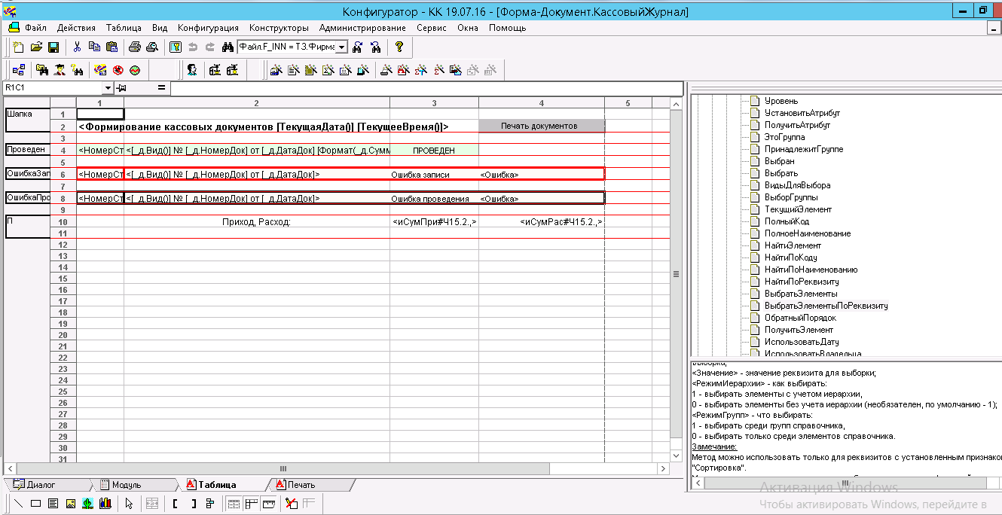
- Настройка должна быть в зависимости от значения колонки «тип»;
- Колонки «приход» или «расход» могут быть недоступны;
- В зависимости от значения колонки «тип» меняется тип значения колонки клиента;
- В зависимости от значения колонки документ может заполняться автоматически;
- Настройка доступна в пользовательском режиме;
- При выборе значения колонки «Приход/ Расход» заполняются со знаком «-»;
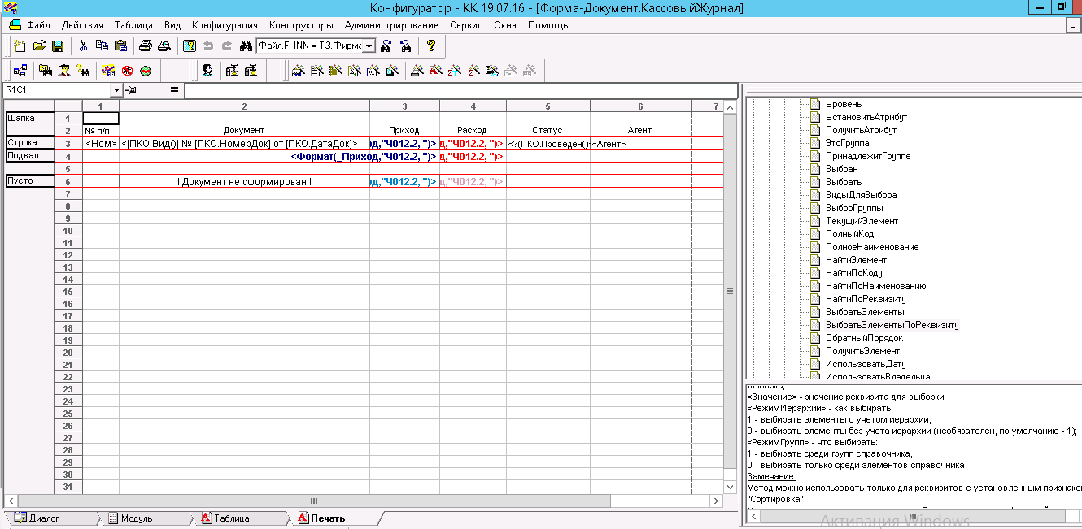
- Приход обнуляется при заполнении колонки «расход» (обнуляется после нажатия «сформировать»);
- Должны сформироваться ПКО И РКО по установленным номерам (прописаны в настройках).

